个人收入申报系统使用手册
平台总体介绍
平台包括“学生酬金发放申报”、“校内职工个人工薪其他收入网上申报”、“校外人员劳务网上申报”三大申报系统。
- 学生酬金发放申报——可支持“助研费”等发放的网上申报和网上的财务审核功能；
- 校内职工个人工薪其他收入网上申报——可支持校内职工工资外其他收入等费用的网上申报和网上的财务审核功能；
- 校外人员劳务网上申报——可支持校外人员“劳务费”等费用的网上申报和网上的财务审核功能。
- 学生酬金发放流程
- 校内职工其他收入发放流程
- 校外人员劳务发放流程

第一章 学生酬金发放管理

第一节 学生酬金发放录入
一、基础信息录入
单击学生酬金发放管理菜单下的“学生酬金发放录入”将进入学生薪酬发放申请录入的主界面：
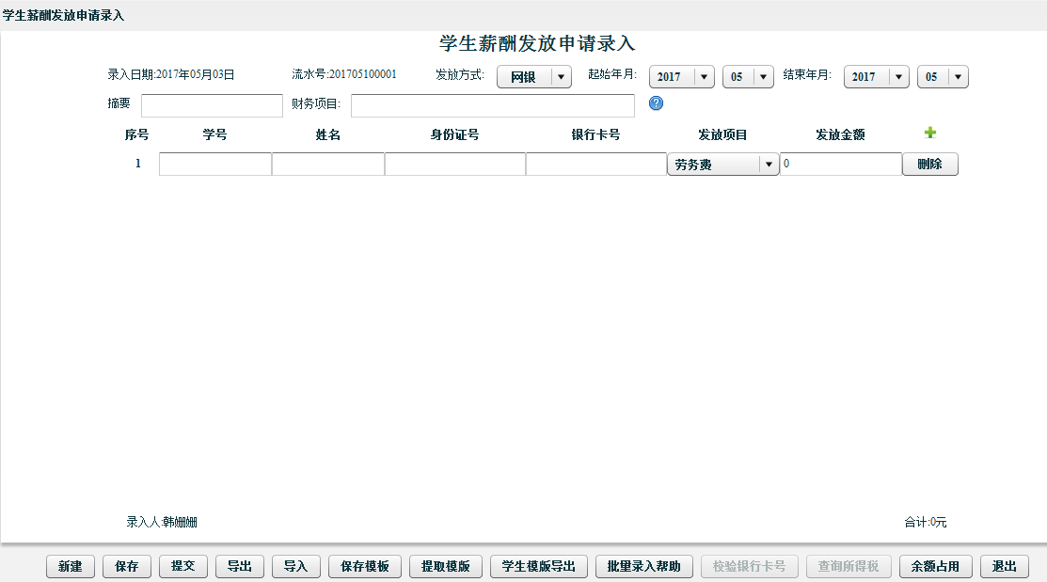
1. 发放方式默认为网银对私，如发放现金需应事先核准。
2. 根据需要选择发放的起止年月(服务器系统默认当前年月)，结束年月不能大于系统时间，否则无法保存。
3. 填写摘要，主要是发放项目的具体内容。
4. 选择支出的财务项目。
单击以上界面中财务项目栏右侧的问号按钮，系统弹出如下界面，选择某个项目最左列的复选框，单击“选取”按钮即可。
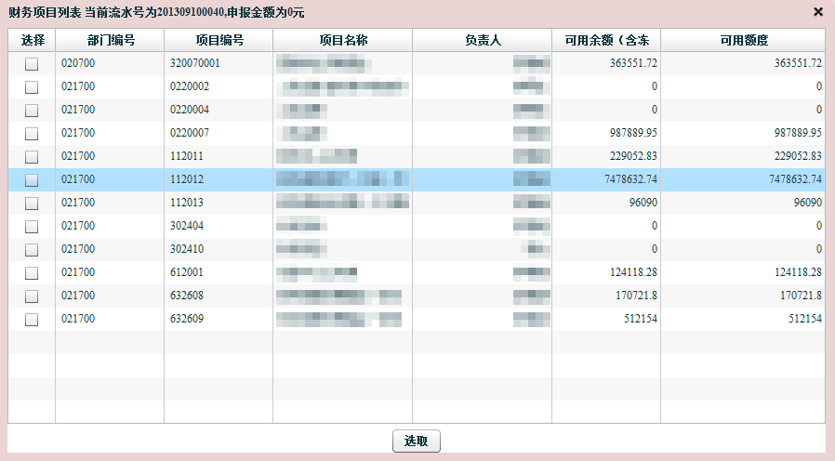
二、发放信息录入
1. 录入学号
系统支持手工录入学号，将学号填入会自动带出相关学生信息
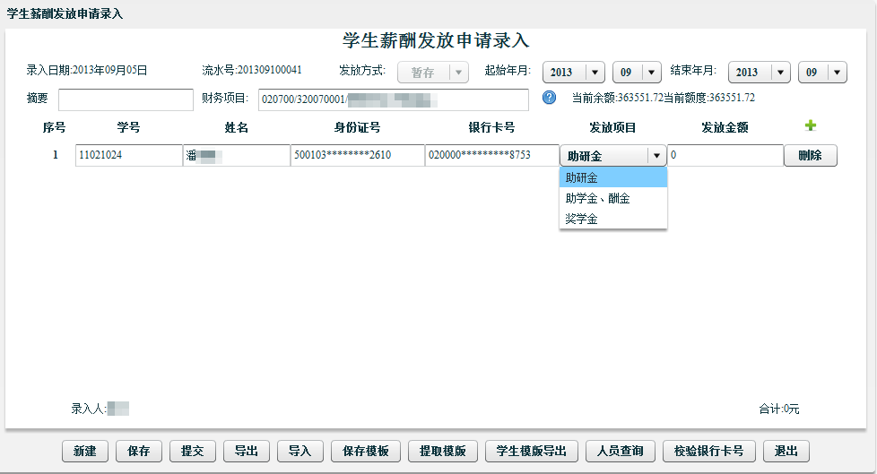
2. 若需要录入多位学生可点击发放金额后面的绿色十字进行添加，在发放金额栏敲回车也可以增加新行。
注：一张单据上无论有多少条学生信息，都只能走同一个发放项目。修改任一条学生记录的发放项目时，其他学生的发放项目也会随之修改。
3. 若需要删除当前某行,点击某行后面的删除按钮即可。
4. 本系统会自动统计录入学生发放金额的总和。
5. 按钮键功能介绍
──“新建”。在需要录入另一笔单子的时候可直接进行。点击该按钮,流水号随着也会加1,其他信息均为初始状态值。
──“保存”。填入合法信息后,需要对其进行保存,点击“保存”按钮即可。（已保存的单据要想修改需要进入学生酬金发放状态管理进行修改操作。）
──“提交”。单据可以在录入时直接提交，也可以在录入时只保存，再在修改后进行提交。
注：
（1）保存或提交时若程序发现用户未录入账务项目，则会弹出账务项目列表，以便用户选取。
（2）提交时若程序校验录入信息正确无误，且系统参数配置->审核功能配置->学生是否审核选“是”，会给出提示：提交成功，请选择是否跳转至管理页面?选择“确定”将跳到“学生酬金发放状态管理”界面。
──“导出”。点击“导出”按钮可以将录入的信息以excel形式导出。导出的文档信息示意如下图：
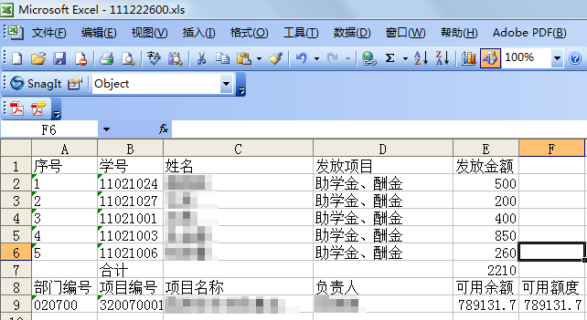
──“导入” 点击“导入”按钮可以将预先生成好的excel文档里的合法信息导入到录入页面中，导入文件的标准格式(导入的信息为录入学生信息)举例如下：
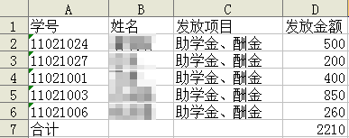
注：如果您试图以以往导出的文件为蓝本制作导入文件，需要将其中的序号列以及最后两行（部门编号、项目编号、项目名称、负责人、可用余额、可用额度）去掉，只保留学号、姓名、发放项目、发放金额列和合计行，如上图所示。
为了便于制作导入文件，避免不必要的错误和漏项，本系统预置了学生模版文件，用户可以通过单击界面底部的“学生模版导出”按钮导出这个文件，用Excel打开，可以看到如下的内容：
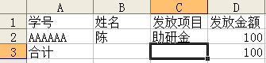
用户制作导入文件时，直接在这个文件中增加包含学号、姓名、发放项目和发放金额的行，最后再修改合计行的金额即可。
──“保存模版”。录入发放信息后，单击“保存模版”，可以将当前录入的信息保存为模版。
──“提取模版”。 点击“提取模版”，可以看到以往保存过的模版的列表
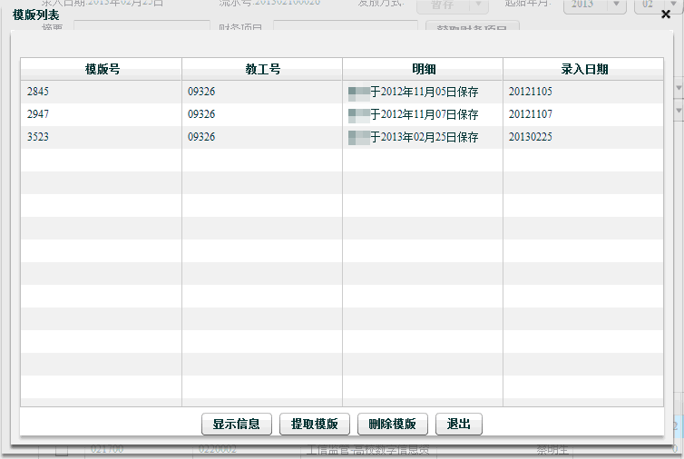
选择模版号,点击“显示信息”按钮可查看该模版中存储的信息：
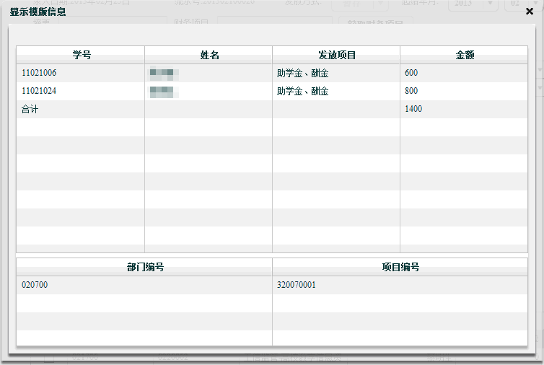
单击右上角的“X”关闭当前窗口可以回到模版列表页面。选择模版号,单击“提取模版”按钮，可以将该模版中的信息提取到当前录入界面，单击“删除模版”按钮可以将模版直接删除，单击“退出”按钮可以回到录入界面。
注：保存模版和提取模版功能在需要对同样一批学生进行重复发放时特别有用，可大大减少重复劳动的工作量。
──“提取模版”批量录入
本系统增加了“批量录入帮助”功能，以方便用户对一批学生发放相同金额的酬金时，能够方便地批量录入单据明细信息。批量录入帮助功能的使用方法如下：
单击“批量录入帮助”按钮，可以进行批量录入界面，在左边指定入学年度，从学生班级列表中选定院系和班级，中间将显示学生名单列表，
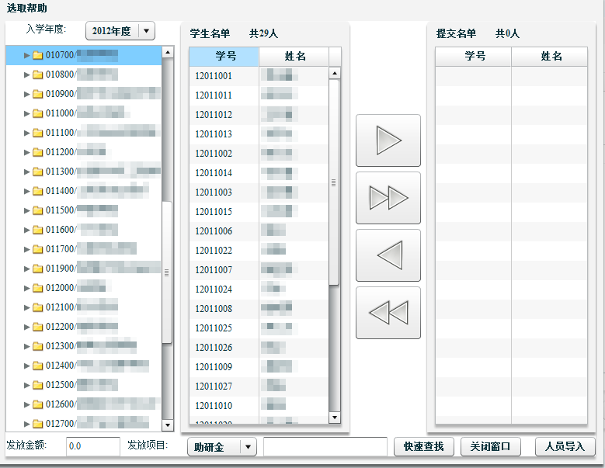
选择需要录入的人员，放入提交名单中，填写发放金额和发放项目：
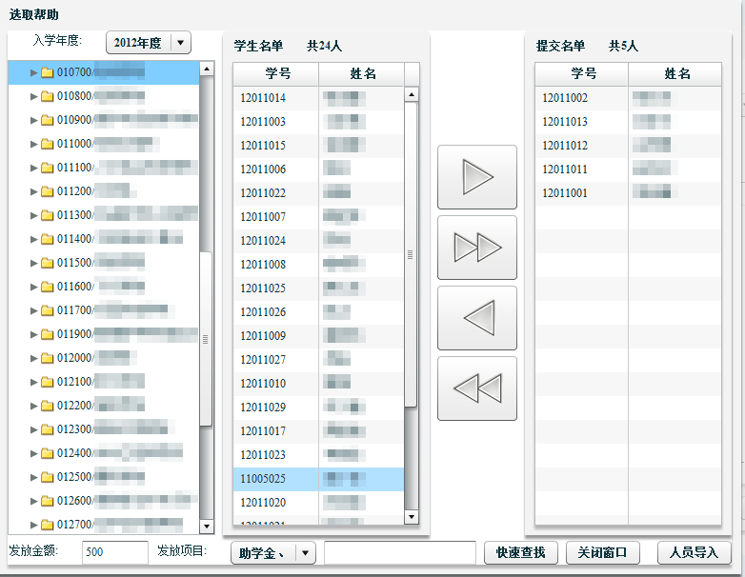
点击人员导入后，将数据批量录入到主界面：
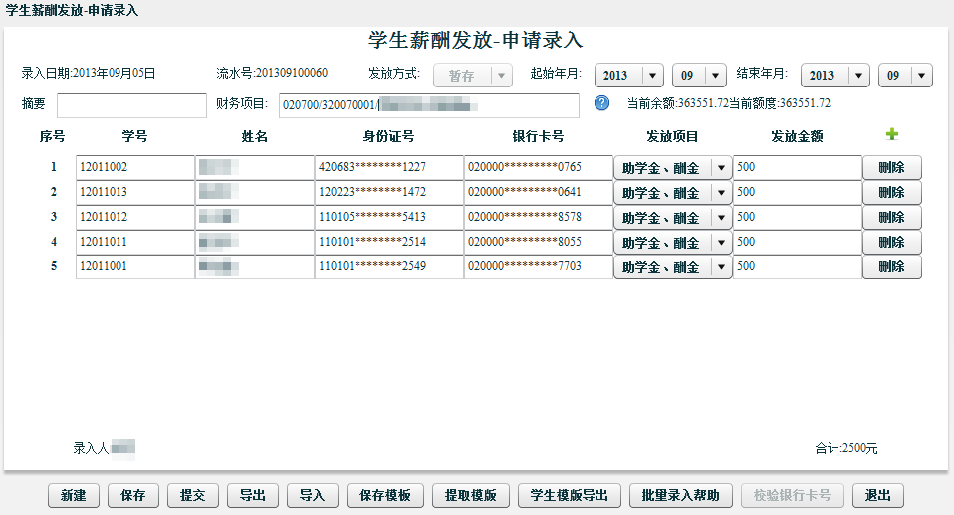
为方便用户查找学生信息，系统还支持依据学号和姓名的模糊查找功能，在批量录入界面底部快速查找按钮左侧的输入框中输入关键字，再单击“快速查找”按钮可以进行模糊查询，查询结果显示在上方学生名单列表中：
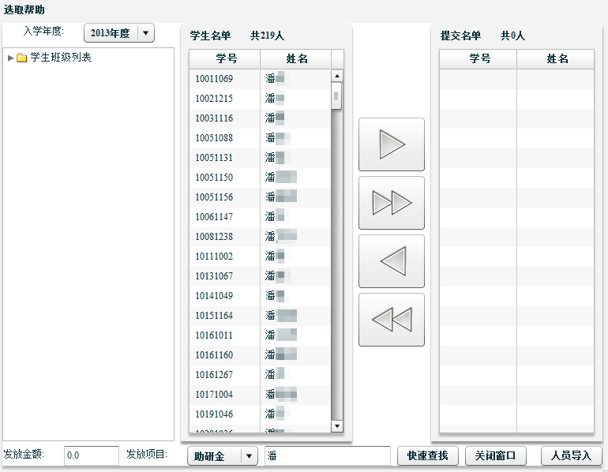
点击“关闭窗口”，将放弃批量录入功能，返回主界面。
──银行卡校验。目前校验中国农业银行银行卡号及姓名信息。
──查询所得税：学生助研费、劳务费按劳务所得当月累进计税，学生奖助学金、勤工俭学经费不计税。

第二节 学生酬金发放状态管理
在学生酬金发放录入功能中保存的单据可以进一步进行修改、复制、打印、删除操作。单击学生酬金发放管理菜单下的“学生酬金发放状态管理”将进入学生薪酬发放状态管理的主界面，修改左上角的年份和月份可以查询其他年月的单据。
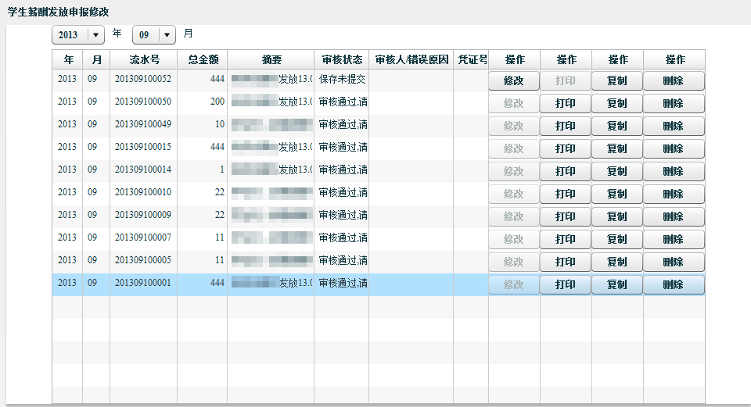
1. 修改
若当前流水号仅是保存状态或者是审核未通过时,则修改按钮为可用状态,点击进入修改页面,修改页面的操作步骤与录入页面的操作步骤相同。
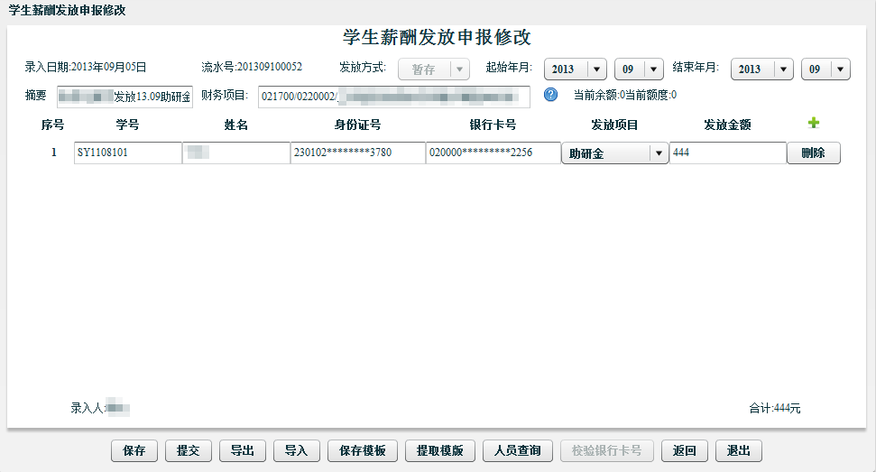
2. 打印
打印页面只有审核之后才可打印,点击进入打印页面(若无审核环节,在提交之后便可打印)
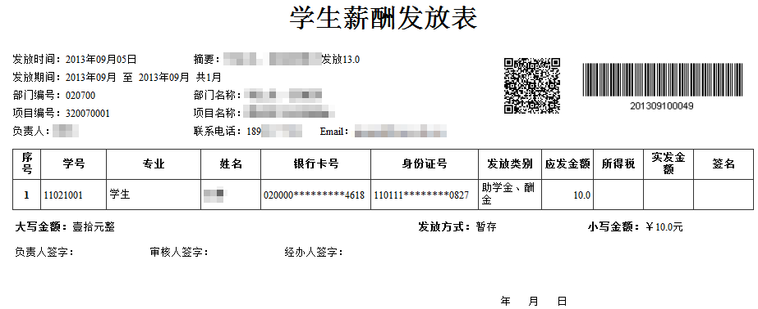
3. 复制
在财务未提走之前均可以进行复制，点击复制按钮进入复制页面,复制页面操作与录入页面操作相同
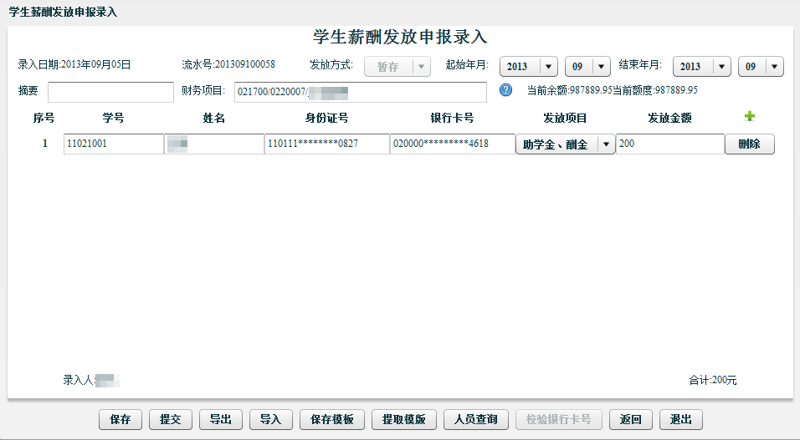
4. 删除
点击删除按钮，弹出提示框，要求用户确认删除，点击yes,该流水号下的信息将被删除。

第二章 校内人员其他工薪收入申报

第一节 其他工薪收入申报录入
单击校内人员其他工薪收入申报菜单下的“其他工薪收入申报录入”将进入校内人员其他工薪收入申报录入的主界面：
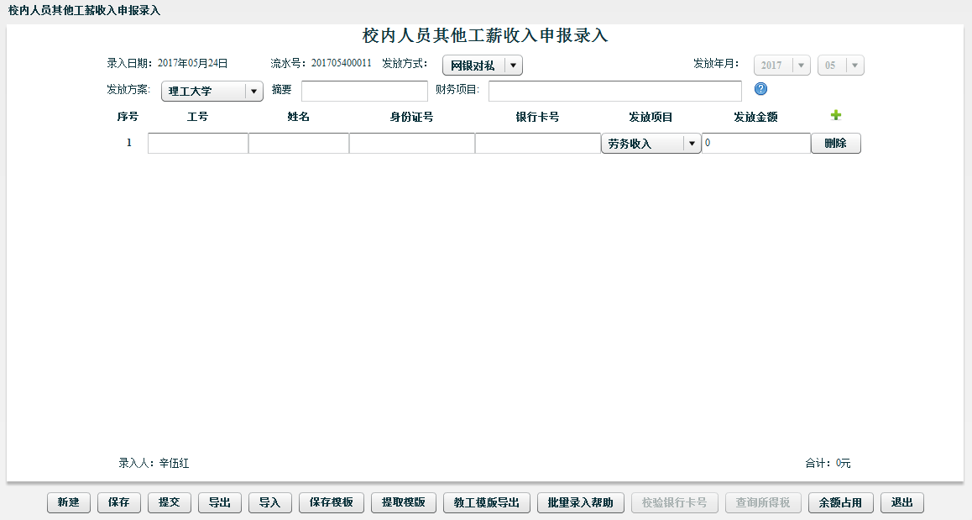
1. 发放方式默认网银对私，如发放现金需应事先核准。
2.发放年月系统默认当前年月
3. 填写摘要，主要是发放项目的具体内容。
4. 设置财务项目
单击以上界面中财务项目栏右侧的问号按钮，系统弹出财务项目列表界面，选择某个项目最左列的复选框，单击“选取”按钮即可。
5. 录入工号
系统支持手工录入工号，将工号填入会自动带出相关教工信息
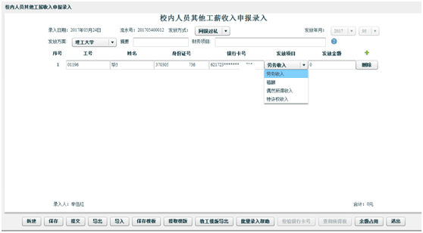

6. 若需要录入多位教工可点击发放金额后面的绿色十字进行添加，在发放金额栏敲回车也可以增加新行。
注：一张单据上无论有多少条教工信息，都只能走同一个发放项目。修改任一条教工记录的发放项目时，其他教工的发放项目也会随之修改。
7. 若需要删除当前某行,点击某行后面的删除按钮即可
8. 本系统会自动统计录入教工发放金额的总和
9. 新建按钮在需要录入另一笔单子的时候可直接进行。点击该按钮,流水号随着也会加1,其他信息均为初始状态值。
10. 填入合法信息后,需要对其进行保存,点击“保存”按钮即可。（已保存的单据要想修改需要进入其他工薪收入申报管理进行修改操作。）
11. 保存之后,确认不需要进行修改时点击“提交”按钮提交。
12.确认录入的信息不需要修改时，可直接进行提交，省略保存。（单据可以在录入时直接提交，也可以在录入时只保存，再在修改后进行提交。）
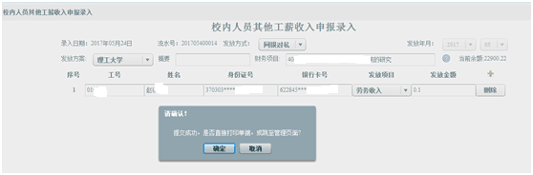
注：
（1）保存或提交时若程序发现用户未录入账务项目，则会弹出账务项目列表，以便用户选取。
（2）提交时若程序校验录入信息正确无误，选择“确定”将跳到“打印”界面。
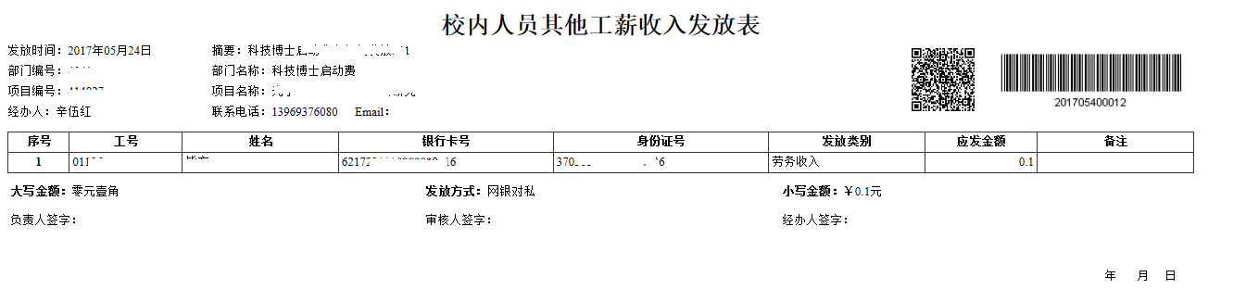
（2）提交时若程序校验录入信息正确无误，选择“取消”将跳到“管理”界面。
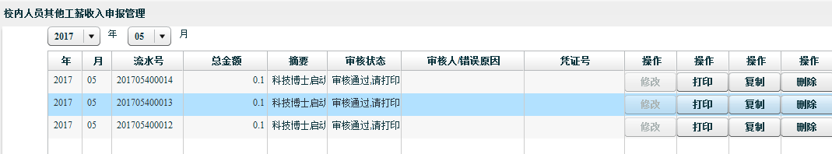

13.点击“导出”按钮可以将录入的信息以excel形式导出。导出的文档信息示意如下图：
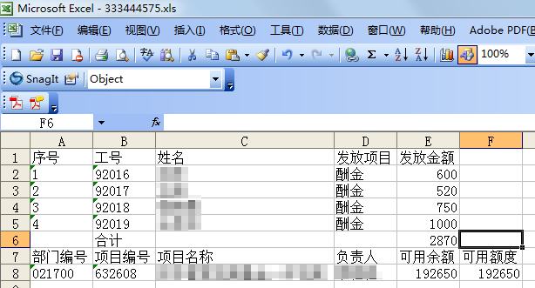
14. 点击“导入”按钮可以将预先生成好的excel文档里的合法信息导入到录入页面中，导入文件的标准格式(导入的信息为录入教工信息)举例如下：
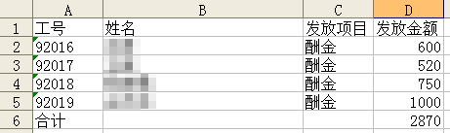
注：如果您试图以以往导出的文件为蓝本制作导入文件，需要将其中的序号列以及最后两行（部门编号、项目编号、项目名称、负责人、可用余额、可用额度）去掉，只保留工号、姓名、发放项目、发放金额列和合计行，如上图所示。
为了便于制作导入文件，避免不必要的错误和漏项，本系统预置了教工模版文件，用户可以通过单击界面底部的“教工模版导出”按钮导出这个文件，用Excel打开，可以看到如下的内容：
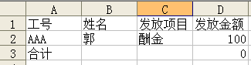
用户制作导入文件时，直接在这个文件中增加包含工号、姓名、发放项目和发放金额的行，最后再修改合计行的金额即可。
15. 录入发放信息后，单击“保存模版”，可以将当前录入的信息保存为模版
16. 点击“提取模版”，可以看到以往保存过的模版的列表
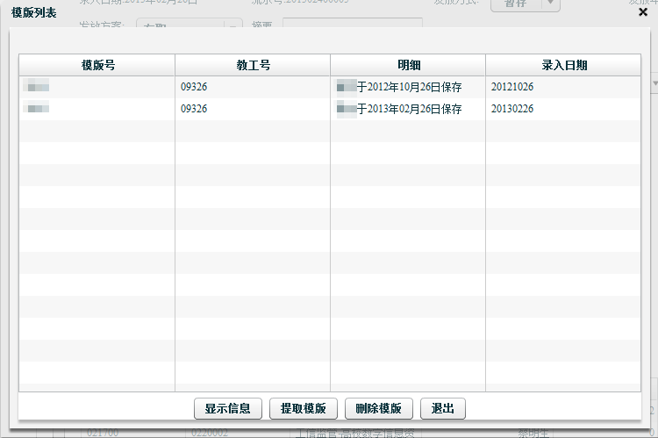
选择模版号,点击“显示信息”按钮可查看该模版中存储的信息：
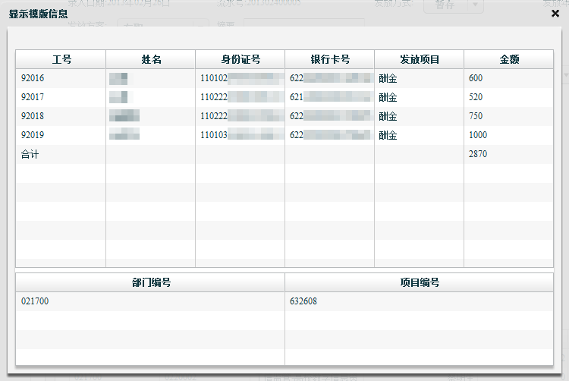
单击右上角的“X”关闭当前窗口可以回到模版列表页面。选择模版号,单击“提取模版”按钮，可以将该模版中的信息提取到当前录入界面，单击“删除模版”按钮可以将模版直接删除，单击“退出”按钮可以回到录入界面。
注：保存模版和提取模版功能在需要对同样一批教工进行重复发放时特别有用，可大大减少重复劳动的工作量。
17、批量录入
本系统增加了“批量录入帮助”功能，以方便用户对一批教工发放相同金额的酬金时，能够方便地批量录入单据明细信息。批量录入帮助功能的使用方法如下：
单击“批量录入帮助”按钮，可以进行批量录入界面，从部门列表中选定部门，中间将显示教工名单列表：
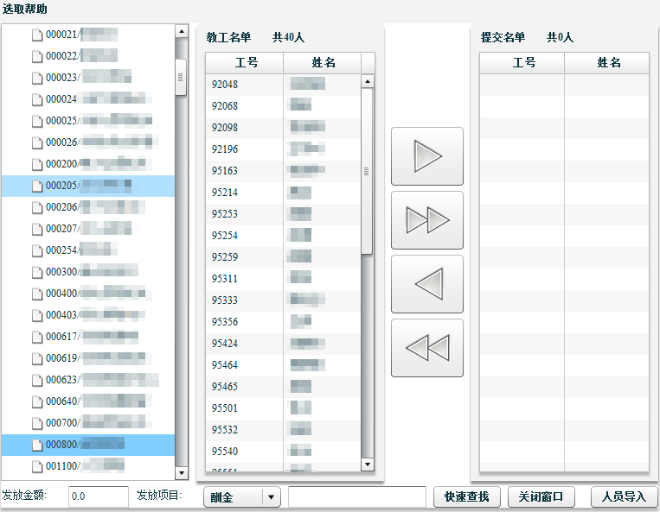
选择需要录入的人员，放入提交名单中，填写发放金额和发放项目：
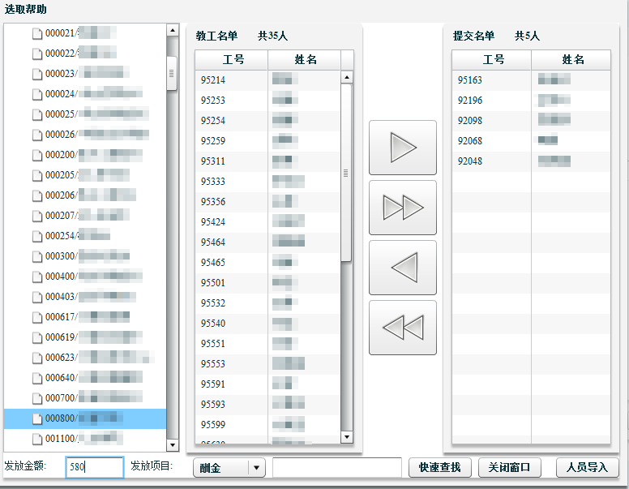
点击人员导入后，将数据批量录入到主界面：
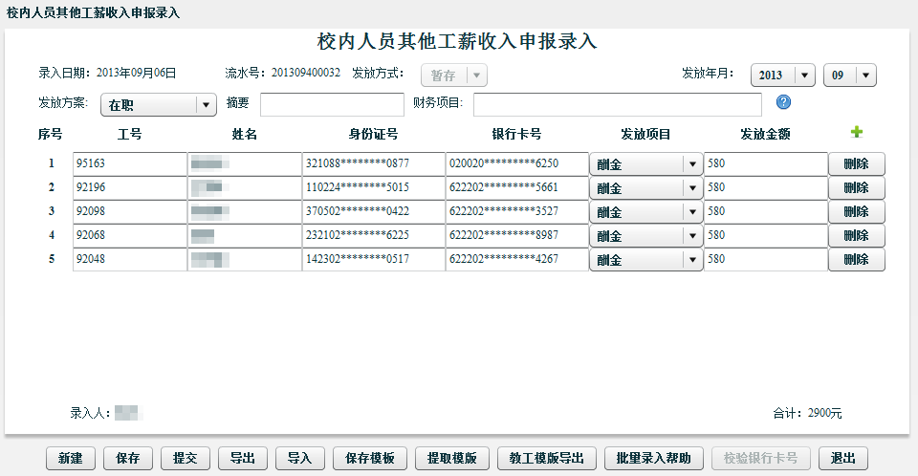
为方便用户查找教工信息，系统还支持依据工号和姓名的模糊查找功能，在批量录入界面底部快速查找按钮左侧的输入框中输入关键字，再单击“快速查找”按钮可以进行模糊查询，查询结果显示在上方教工名单列表中：
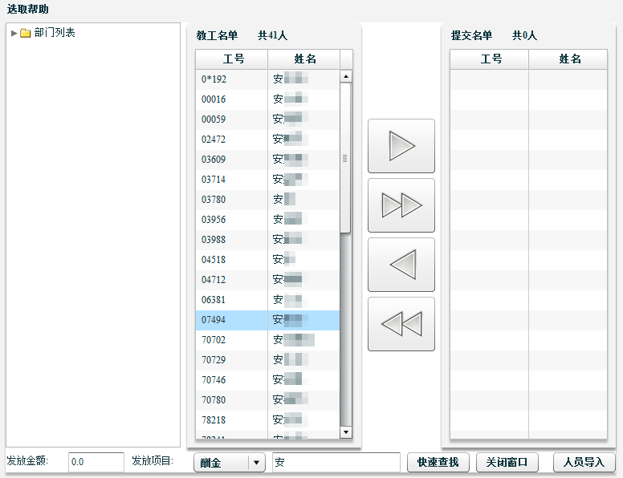
点击“关闭窗口”，将放弃批量录入功能，返回主界面。

第二节 其他工薪收入申报管理
在其他工薪收入申报录入功能中保存的单据可以进一步进行修改、复制、打印、删除操作。单击校内人员其他工薪收入申报菜单下的“其他工薪收入申报管理”将进入校内人员其他工薪收入申报管理的主界面，修改左上角的年份和月份可以查询其他年月的单据。
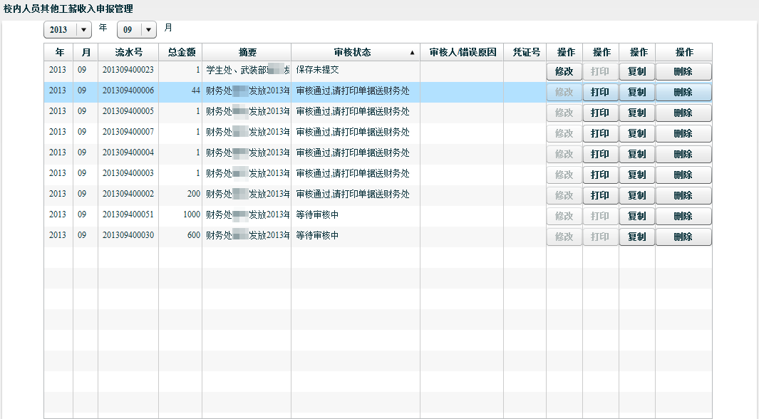
1. 修改
若当前流水号仅是保存状态或者是审核未通过时,则修改按钮为可用状态,点击进入修改页面,修改页面的操作步骤与录入页面的操作步骤相同。
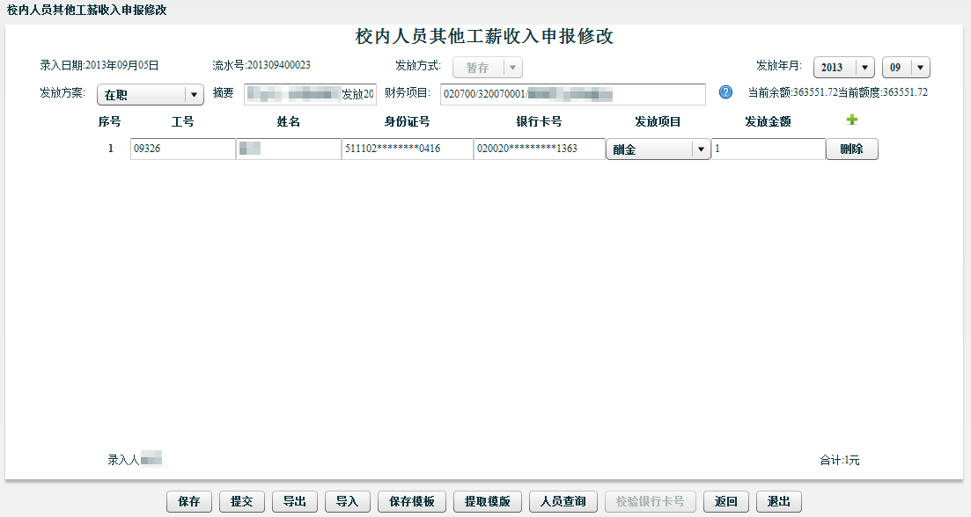
2. 打印
打印页面只有审核之后才可打印,点击进入打印页面(若无审核环节,在提交之后便可打印)
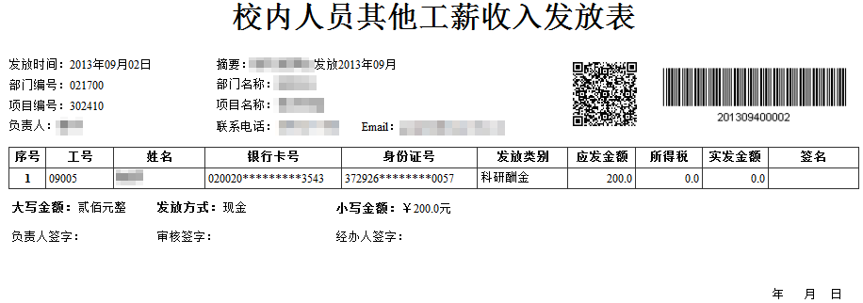
3. 复制
在财务未提走之前均可以进行复制，点击复制按钮进入复制页面,复制页面操作与录入页面操作相同
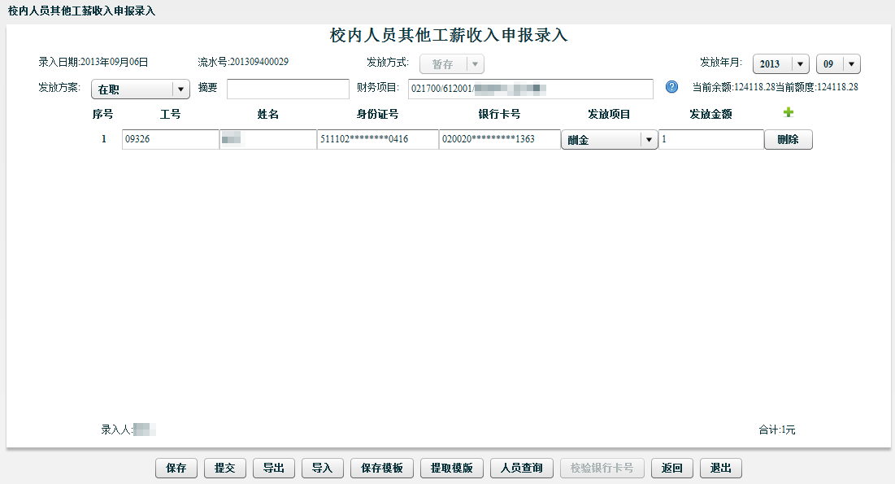
4. 删除
点击删除按钮，弹出提示框，要求用户确认删除，点击yes,该流水号下的信息将被删除。

第三章 校外人员劳务申报管理

校外人员劳务申报必须先进行校外劳务人员信息采集。

为确保校外人员劳务申报能够准确及时发放，必须要有准确的校外人员的银行卡号和开户行信息。本系统提供开户银行信息查询功能，免除录入人员自行查询确认开户银行信息的麻烦。

第一节 校外劳务人员信息采集
本系统提供了校外劳务人员信息采集功能，可将校外人员信息录入保存到系统数据库中，以便录入校外人员劳务单据时通过人员查询功能方便的找到这些人员。单击校外人员劳务申报管理菜单下的“校外劳务人员信息采集”，系统将弹出如下主界面，界面中列表列出的是当前用户录入过的校外劳务人员信息。
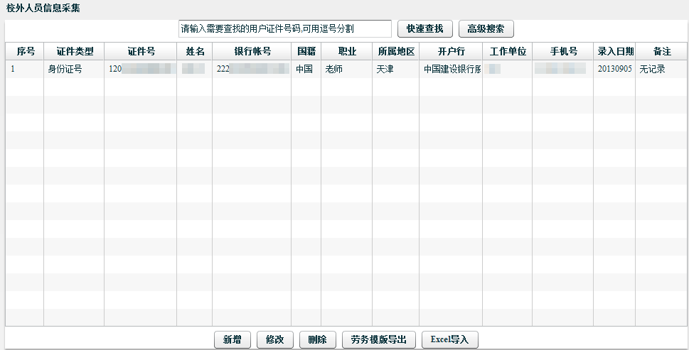
新增：
单击【新增】按钮，可以在弹出窗口中增加新的人员信息，其中红色星号栏为必填项。
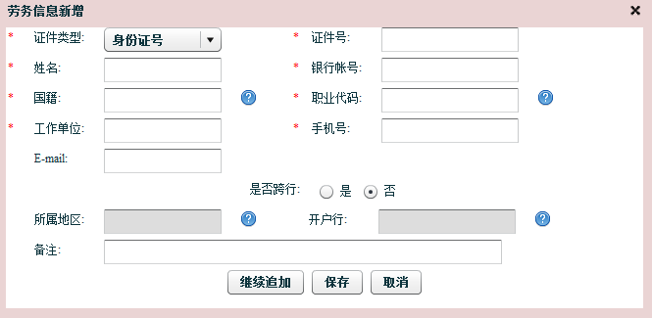
国籍：单击以下界面中国籍栏右侧的按钮，系统弹出如下界面，选择后，单击“选取”按钮即可。
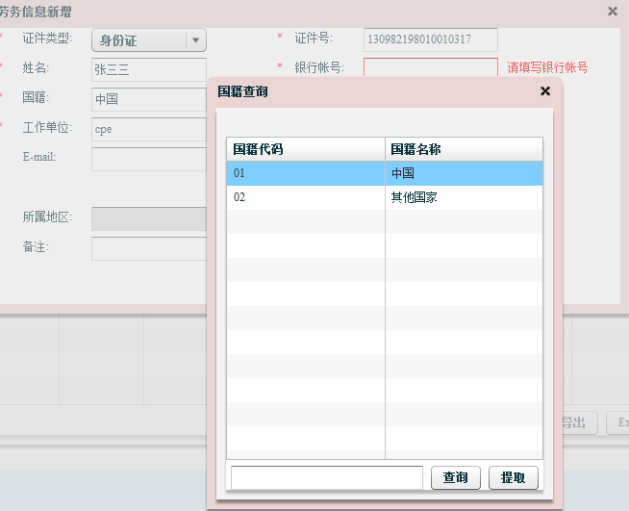
职业代码：单击以下界面中职业代码栏右侧的按钮，系统弹出如下界面，选择后，单击“选取”按钮即可。
注：当前为了使用简便，系统只设置“01”“校外人员”一类职业代码，用户只要选择该项即可。

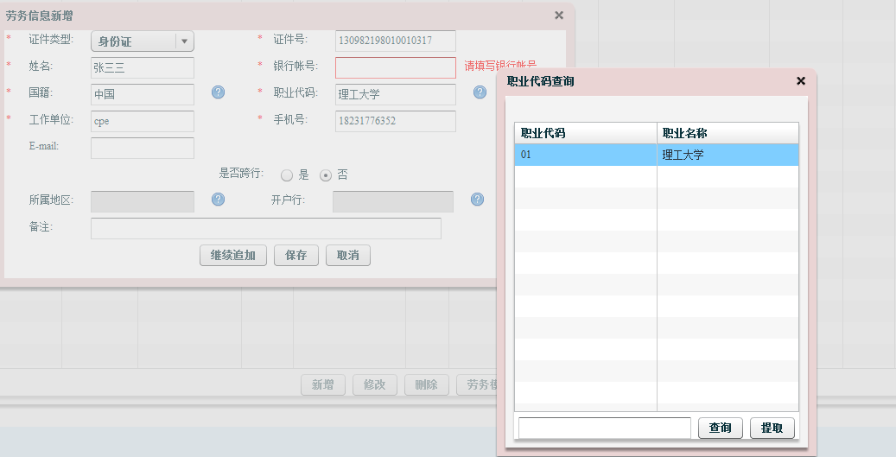
注：中国农业银行银行卡选择不跨行，其他银行均是跨行。
所属地区：单击以下界面中所属地区栏右侧的按钮，系统弹出如下界面，选择后，单击“选取”按钮即可。
注：所属地区是指在本系统中填写的银行卡的开户银行所在地区。
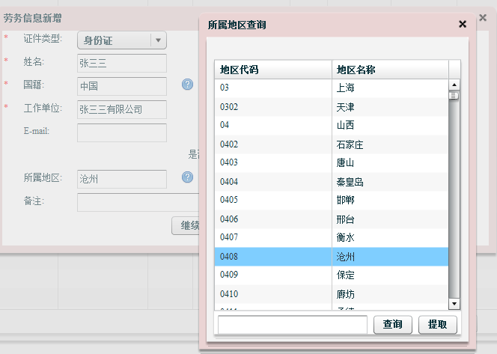
开户行：单击以下界面中开户行栏右侧的按钮，系统弹出如下界面，选择后，单击“选取”按钮即可。
注：正确选择后，就保证了户名-卡号-开户行的统一一致；如果开户行选择界面中没有找到相应的开户支行，至少应选择该银行所在省的分行，例如，中国工商银行股份有限公司山东省分行。
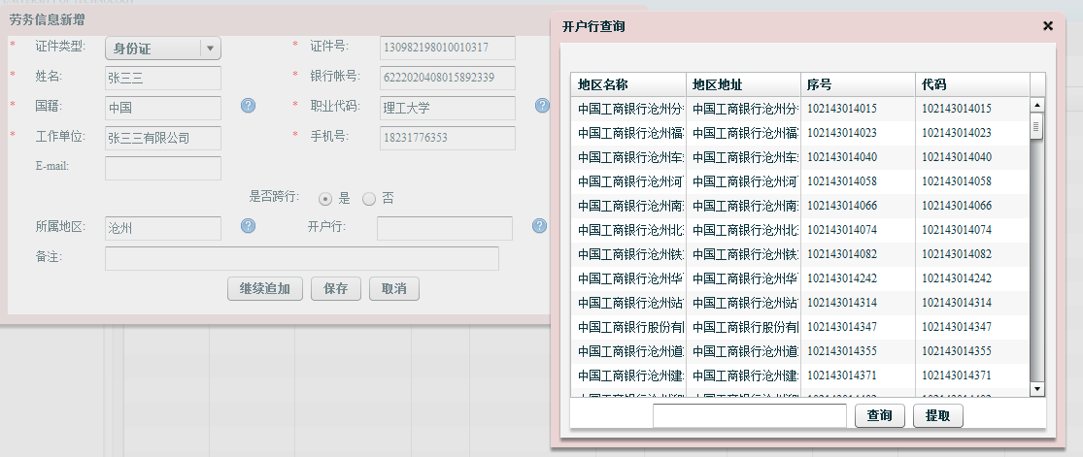
填写完整后点击“保存”即可。
修改：
选中列表中某一条记录，单击修改按钮，弹出修改界面：
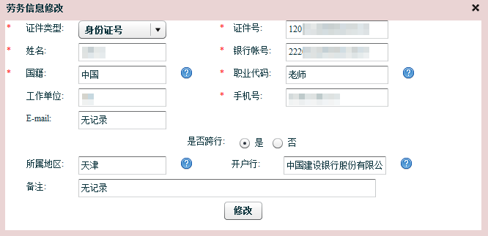
Excel导入：单击【Excel导入】按钮可以将预先准备好的Excel文件中的内容导入进来。
点击“劳务模板导出”即可导出Excel导入模板，如下图。
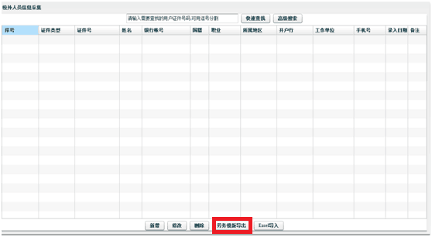

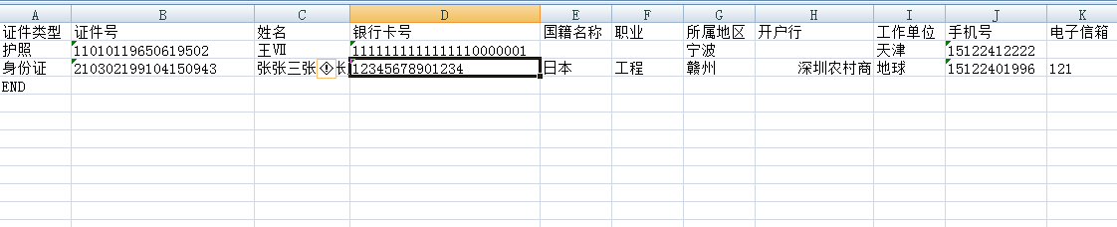
选择Excel文件后系统会载入文件内容，单击【保存】即可将文件中的记录加载到校外人员信息采集界面的列表中。

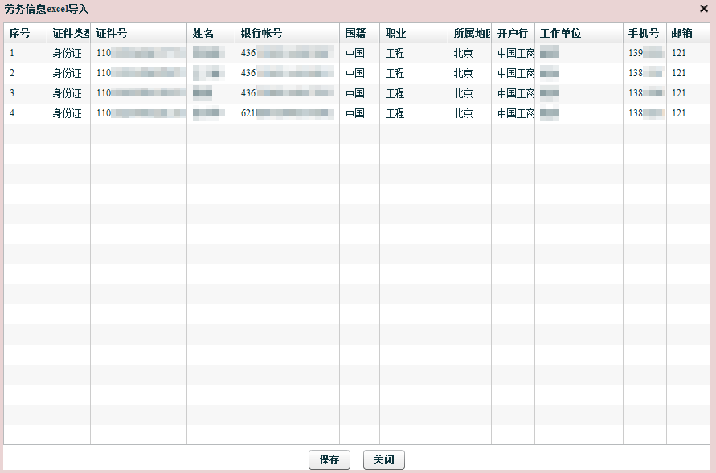

第二节 校外人员劳务申报录入
单击校外人员劳务申报管理菜单下的“校外人员劳务申报录入”将进入校外人员劳务申报录入的主界面。
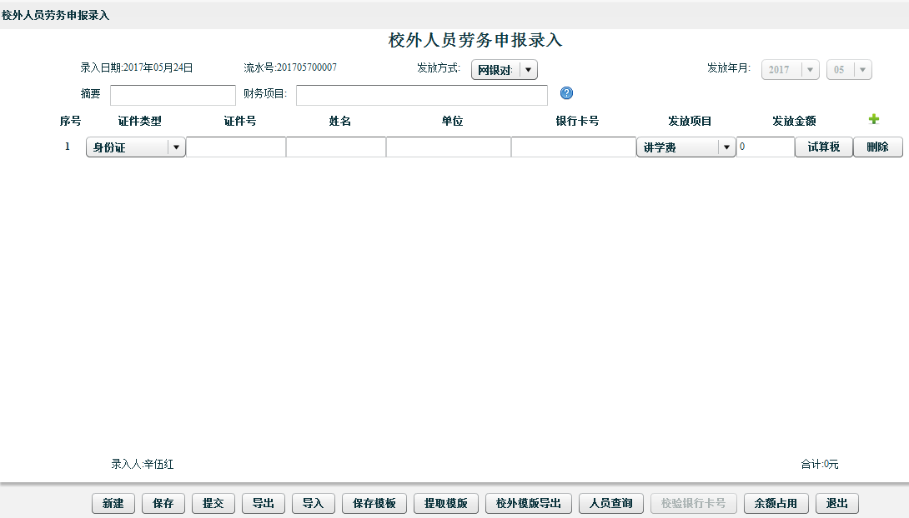

- 发放方式默认“网银对私”和“现金”二选一。
2.发放年月系统默认当前年月。
3. 填写摘要，如果不填可以自动生成
4. 设置财务项目
单击以上界面中财务项目栏右侧的问号按钮，系统弹出财务项目列表界面，选择某个项目最左列的复选框，单击“选取”按钮即可。
5. 录入人员信息
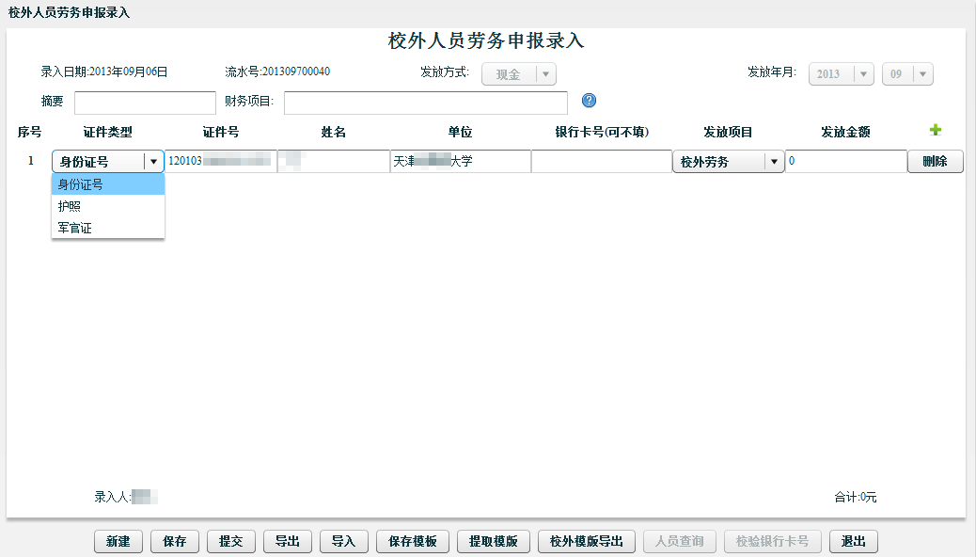
用户可以单击底部【人员查询】按钮，从弹出窗口中选择人员，选中人员行最左列的复选框，然后单击【提取】按钮即可：
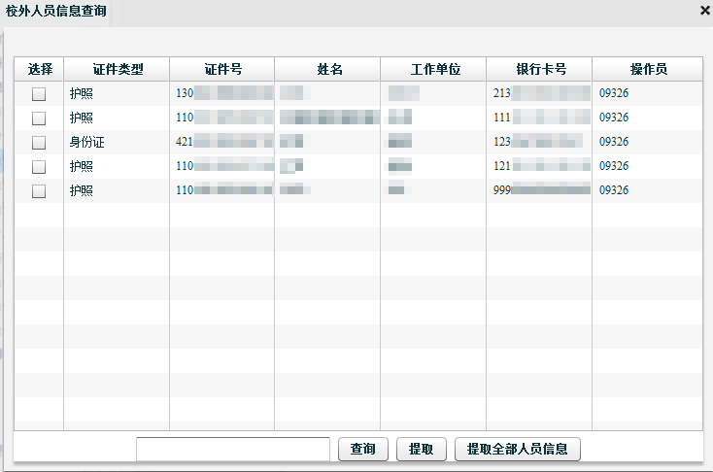
注：以上界面列表中显示的是当前登录用户通过校外劳务人员信息采集模块录入到系统数据库中的校外人员信息。通过输入查询关键字，单击【查询】按钮可以查询到所有其他用户录入到系统数据库中的校外人员信息。
6. 若需要录入多位校外人员可点击发放金额后面的绿色十字进行添加，在发放金额栏敲回车也可以增加新行。
注：一张单据上无论有多少条校外人员信息，都只能走同一个发放项目。修改任一条校外人员记录的发放项目时，其他校外人员的发放项目也会随之修改。
7. 若需要删除当前某行,点击某行后面的删除按钮即可
8. 本系统会自动统计录入校外人员发放金额的总和
9. 新建按钮在需要录入另一笔单子的时候可直接进行。点击该按钮,流水号随着也会加1,其他信息均为初始状态值。
10. 填入合法信息后,需要对其进行保存,点击“保存”按钮即可。（已保存的单据要想修改需要进入校外人员劳务申报管理进行修改操作。）
11. 保存之后,确认不需要进行修改时点击“提交”按钮提交。
12.确认录入的信息不需要修改时，可直接进行提交，省略保存。（单据可以在录入时直接提交，也可以在录入时只保存，再在修改后进行提交。）
注：
（1）保存或提交时若程序发现用户未录入账务项目，则会弹出账务项目列表，以便用户选取。
（2）提交时若程序校验录入信息正确无误，会给出提示：提交成功。
13.点击“导出”按钮可以将录入的信息以excel形式导出。导出的文档信息示意如下图：
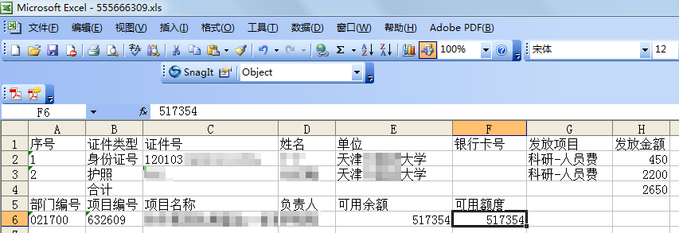
14. 点击“导入”按钮可以将预先生成好的excel文档里的合法信息导入到录入页面中，导入文件的标准格式(导入的信息为录入劳务人员信息)举例如下：
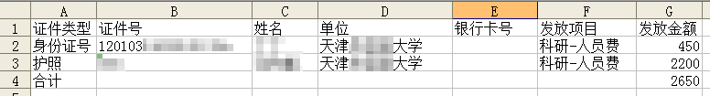
注：如果您试图以以往导出的文件为蓝本制作导入文件，需要将其中的序号列以及最后两行（部门编号、项目编号、项目名称、负责人、可用余额、可用额度）去掉，只保留证件类型、证件号、姓名、单位、银行卡号、发放项目、发放金额列和合计行，如上图所示。
为了便于制作导入文件，避免不必要的错误和漏项，本系统预置了校外劳务模版文件，用户可以通过单击界面底部的“校外模版导出”按钮导出这个文件，用Excel打开，可以看到如下的内容：
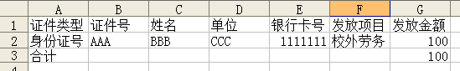
用户制作导入文件时，直接在这个文件中增加包含证件类型、证件号、姓名、单位、银行卡号、发放项目和发放金额的行，最后再修改合计行的金额即可。
注:导入的信息中不包含部门项目选项,需要重新选择。
15. 录入发放信息后，单击“保存模版”，可以将当前录入的信息保存为模版
16. 点击“提取模版”，可以看到以往保存过的模版的列表
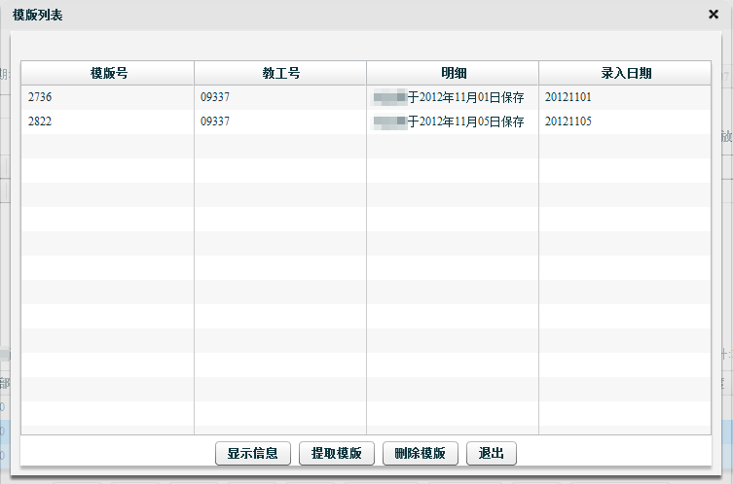
选择模版号,点击“显示信息”按钮可查看该模版中存储的信息。
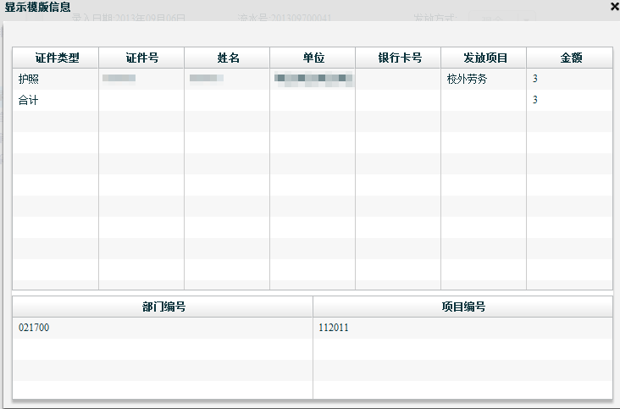
单击右上角的“X”关闭当前窗口可以回到模版列表页面。选择模版号,单击“提取模版”按钮，可以将该模版中的信息提取到当前录入界面，单击“删除模版”按钮可以将模版直接删除，单击“退出”按钮可以回到录入界面。
注：保存模版和提取模版功能在需要对同样一批校外劳务人员进行重复发放时特别有用，可大大减少重复劳动的工作量。

第三节 校外人员劳务申报管理
在校外人员劳务申报录入功能中保存的单据可以进一步进行修改、复制、打印、删除操作。单击校外人员劳务申报管理菜单下的“校外人员劳务申报管理”将进入校外人员劳务申报修改的主界面，修改左上角的年份和月份可以查询其他年月的单据。
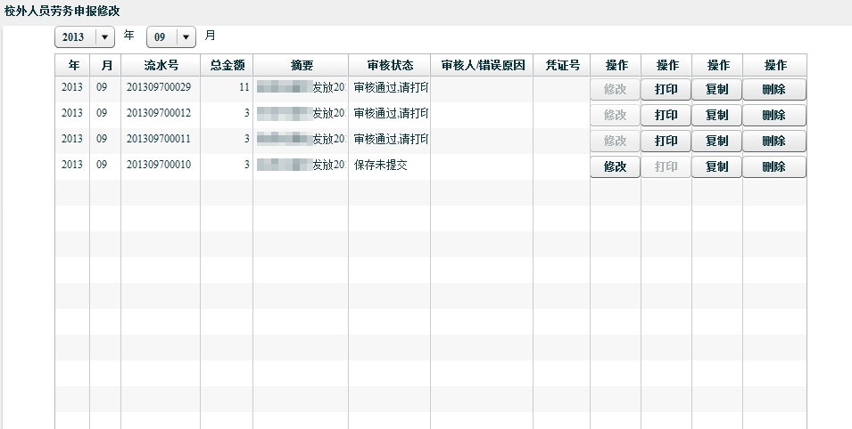
1. 修改
若当前流水号仅是保存状态或者是审核未通过时,则修改按钮为可用状态,点击进入修改页面,修改页面的操作步骤与录入页面的操作步骤相同。
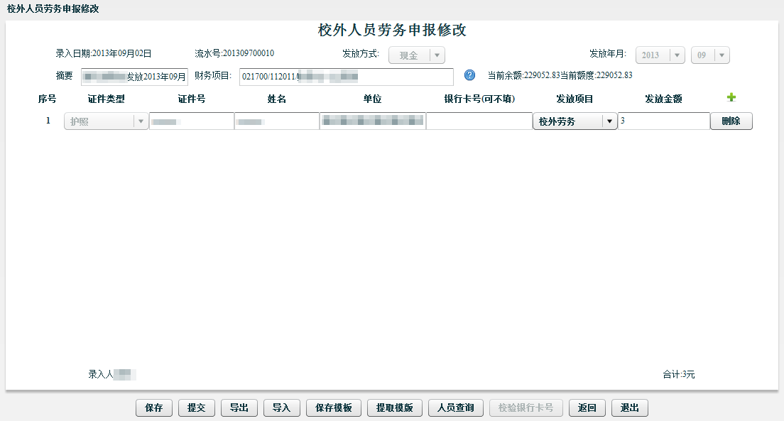
2. 打印
打印页面只有审核之后才可打印,点击进入打印页面(若无审核环节,在提交之后便可打印)
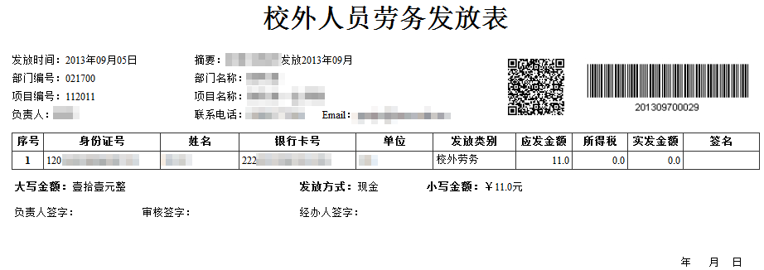
3. 复制
在财务未提走之前均可以进行复制，点击复制按钮进入复制页面,复制页面操作与录入页面操作相同
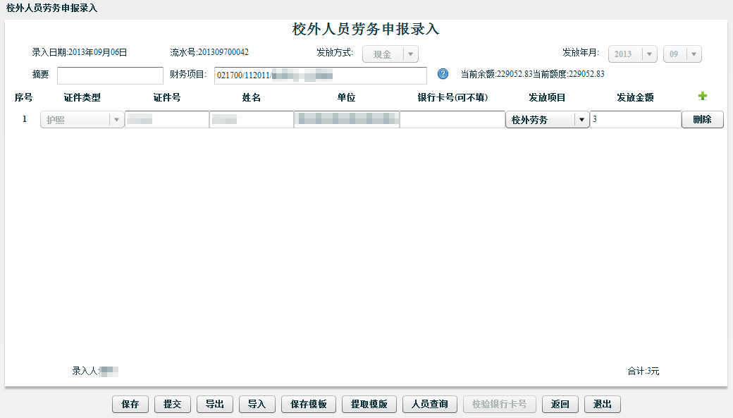
4. 删除
点击删除按钮，弹出提示框，要求用户确认删除，点击yes,该流水号下的信息将被删除。

